Марина Цветаева и Сергей Эфрон. Судьба в истории
Рабочий лист 1
Сделанный выбор определяет судьбу. Что значил выбор в судьбе Марины Цветаевой и Сергея Эфрона?
Кабинет Эфрона
1. В 1914 г. Марина Цветаева писала о муже:
В его лице я рыцарству верна.
– Всем вам, кто жил и умирал без страху. –
Такие – в роковые времена –
Слагают стансы – и идут на плаху.
В 1915 г. Сергей Эфрон ушёл добровольцем на фронт. Укажите, в качестве кого он оказался на фронте?
__________________________________________________________________

Дайте оценку гражданскому поступку Сергея Эфрона:
____________________________________________________________________________________________________________________________________

2. Прочитайте суждение и, используя экспозицию музея, приведите факты, подтверждающие его:
Существует мнение, что по характеру они являлись двумя разными людьми. Эфрону нужно было служить идее: сначала это была Марина, затем – верность Отечеству. Цветаева же служила слову и искусству.
а)____________________________________________________________
б) ____________________________________________________________

Помещение кухни, комната с документами и стихами
3. Найдите в комнате с цитатами и выдержками из постановлений советской власти документ, с которым связаны строки Марины Цветаевой: «Мракобесие. – Смерч. – Содом…» Укажите название документа. Кратко укажите не менее двух последствий публикации документа.
____________________________________________________________________________________________________________________________________

4. Прочитайте стихотворение М. Цветаевой из сборника «Лебединый стан». Что, на ваш взгляд, в стихотворении понимается под Отчизной? Кратко обоснуйте свой ответ.
На кортике своём: Марина –
Ты начертал, встав за Отчизну.
Была я первой и единой
В твоей великолепной жизни.

Я помню ночь и лик пресветлый
В аду солдатского вагона.
Я волосы гоню по ветру,
Я в ларчике храню погоны.
Москва, 18 января 1918 г.
______________________________________________________________________________________________________________________________________________________________________________________________________

Мансарда, комната с документами и фотографиями
5. В комнате с документами и фотографиями периода революции и Гражданской войны найдите и соотнесите политических и военных деятелей и политические идеологии, которые они поддерживали.
Фамилии политических деятелей | Название идеологии
 | Консерватизм
 | Либерализм
 | Социализм
 | Марксизм

6. Найдите в комнате с документами и фотографиями периода революции и Гражданской войны банкноты, изданные в России в 1918–1920 гг.
Найдите банкноту, хождение которой было ограничено одним регионом России. Укажите этот регион. Кратко объясните, с чем связано такое ограничение.
________________________________________________________________________________________________________________________________________

7. Используя экспозицию комнаты с документами и фотографиями периода революции и Гражданской войны, составьте календарь важных политических событий 1917 года, непосредственно затронувших жизнь Сергея Эфрона.
________________________________________________________________________________________________________________________________________________________________________________________________________________________________________________________________________________

8. Найдите в экспозиции музея представленный на фотографии документ. 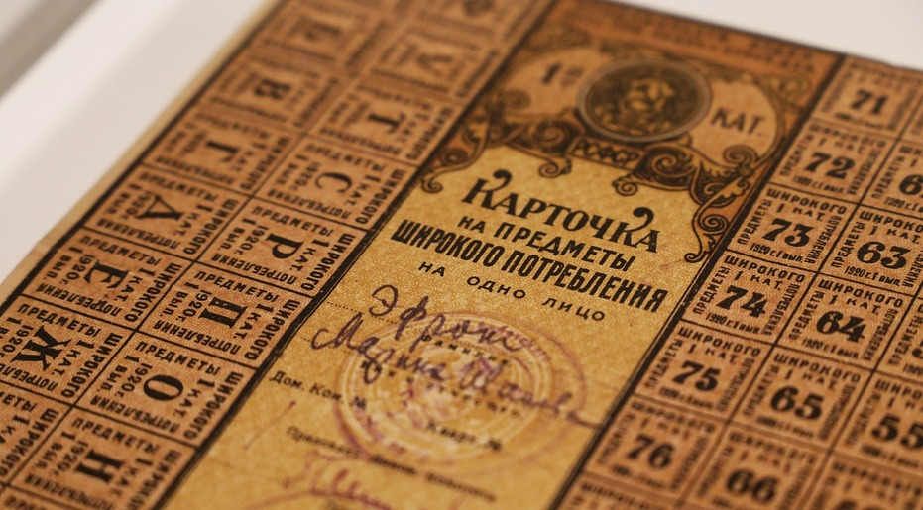
Укажите название экономической политики советского правительства, с которой связан этот документ.
Определите тип социальной мобильности владельца этого документа в 1917–1920 гг.
______________________________________________________________

9. Прочитайте письмо Марины Цветаевой. Заполните в нём пропуск (фамилия).

«Уважаемый товарищ,
Обращаюсь к вам со следующей просьбой. С 27-го августа 1939 г. находится в заключении моя дочь, Ариадна Сергеевна Эфрон, и с 10-го октября того же года – мой муж, Сергей Яковлевич Эфрон (Андреев). <...> Последний раз, когда я хотела навести справку о состоянии следствия, сотрудник НКВД мне обычной анкеты не дал, а посоветовал мне обратиться к вам с просьбой о разрешении мне свидания.
Подробно о моих близких и о себе я уже писала вам в декабре минувшего года. Напомню вам только, что я после двухлетней разлуки успела побыть со своими совсем мало: с дочерью – 2 месяца, с мужем – три с половиной, что он тяжело болен, что я прожила с ним 30 лет жизни и лучшего человека не встретила.
Сердечно прошу вас, уважаемый товарищ ________________, если есть малейшая возможность, разрешить мне просимое свидание.
Марина Цветаева».
Укажите, какой оказалась дальнейшая судьба Сергея Эфрона:
____________________________________________________________

10. Итоговое задание (выполняется в «Кафе поэтов»).
История любви Марины Цветаевой и Сергея Эфрона проходит сквозь две войны, революцию и долгие разлуки.
Определите не менее трёх ключевых моментов выбора в судьбе Марины Цветаевой и Сергея Эфрона. Укажите последствия сделанного выбора. Оформите свой ответ в виде инфографики.

